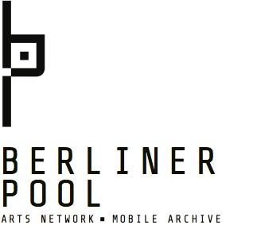
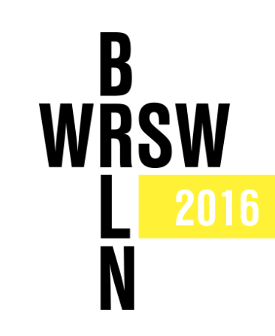

Serdecznie zapraszamy na otwarcie wystawy “Augmented City” rezydenta programu WARSZAWA | BERLIN 2016, Norberta Delmana. Wernisaż odbędzie się 10.11 (czwartek), o godzinie 19.00, zaś finisaż połączony z prezentacją niezależnych przestrzeni wystawienniczych w Warszawie
i Berlinie, 17.11 (czwartek), również o godzinie 19.00. Spotkanie “ART SPACES SWAP” poprowadzi artysta. Oba wydarzenia odbędą się w galerii NON BERLIN (Chausseestr. 11 / Entrance Tiekstr.1a, Berlin-Mitte). Wystawę będzie można oglądać do 19.11.2016, w godzinach 14.00-19.00.

AUGMENTED CITY
CZAS:
Wernisaż: 10.11 (czwartek), g. 19.00 (czas trwania 11-19.11, godz. 14.00-19.00)
SPOTKANIE “ART SPACES SWAP”: 17.11 (czwartek), godz. 19.00
MIEJSCE: NON BERLIN (Chausseestr. 11 / Entrance Tiekstr.1a, Berlin-Mitte)
WSTĘP WOLNY

“Augmented city” to fizyczny bieg przez wirtualną rzeczywistość. Za pośrednictwem wyświetlonej przez rzutnik projekcji widzowie zostają oprowadzeni po Warszawie. Kluczowym elementem pracy jest dynamiczna forma prezentacji miasta z perspektywy pierwszej osoby. Artysta porusza się po bieżni. Bieżnia podłączona jest do scrolla
w myszce komputerowej. W zależności od szybkości biegu prowadzącego, prezentacja przewija się w innym tempie. Artysta biegnąc lub zatrzymując się i łapiąc oddech, wpływa na przyspieszanie lub zwalnianie zwiedzania. Obrazuje to zależność między cielesnością
i światem wirtualnym. Prowadzący, poza wysiłkiem fizycznym, jest równocześnie sprzężony
z wyświetlającą się na ekranie topografią miasta, której kolejne elementy wymuszają na nim silniejszą lub bardziej zdystansowaną reakcję.

Oprowadzanie po mieście trwa około 30 minut. W tym czasie artysta pokazuje widzom Warszawę z osobistego punktu widzenia, wybiera znaczące elementy kompozycji. Obserwujemy więc perspektywę Warszawiaka, który odnosząc się do swojej młodości
i czasu dorastania, kiedy był blokersem, oraz funkcjonowania w postkomunistycznym kraju po ‘89 roku, własnym ciałem napędza parokilometrową wirtualną, emocjonalną kompozycję o Warszawie. Nie jest ona narracyjnym zwiedzaniem, ale próbą pokazania napięć i problemów z jakimi zmagają sie obecnie ludzie w Polsce i w Warszawie.

Norbert Delman
Ur. 1989 roku. Studiował na Akademii Sztuk Pięknych w Warszawie, gdzie w 2014 roku uzyskał dyplom w Pracowni Działań Przestrzennych pod kierunkiem prof. Mirosława Bałki. Jest artystą operującym różnymi mediami oraz eksperymentalnym kuratorem. Tworzy instalacje, rzeźby, akcje, performance. W swoich działaniach odnosi się
do tematów takich jak rywalizacja, zagrożenie, czy niepokój, próbując analizować
je z perspektywy własnego pokolenia. Mieszka i pracuje w Warszawie. Jego prace były prezentowane w Centrum Sztuki Współczesnej Zamek Ujazdowski w Warszawie (2014), MODEM Centre for Modern and Contemporary Arts w Debrecen (2011)), Edinburgh Sculpture Workshop (2014, Muzeum Sztuki Współczesnej w Krakowie (2013). Otrzymał stypendium na rezydencję ESW / RSA Residency dla polskiego artysty Edinburgh Sculpture Workshop (ESW), Wielka Brytania (2014) i programu Residence InterModem w Centrum Sztuki Nowoczesnej w Debrecin, na Węgrzech (2011). Stypendysta Ministra Kultury 2016.

www.norbertdelman.com

________________________________________________________________________

“AUGMENTED CITY”

“Augmented city” is a guided tour through Warsaw based on physical run through virtual reality mediated by projected recording. Key element is the dynamic form of depicting the city from first person perspective. The artist moves on the track. Track is connected to computer mouse's scroll. Depending on a speed of the run, presentation is projected in
a different pace. Artist controls the intensity of sightseeing: he can speed up the tempo, slow down or stop to take a breath. It shows the connection between body and virtual reality. Apart from the bodily effort, Delman is also constantly responding to projected topography of the city, which can demand strong and more direct or distant reaction.

The tour takes around 30 minutes. During this time Delman is able to show Warsaw only from his personal point of view, he chooses subjectively meaningful elements of the composition. Presented perspective is the one of a person born in Warsaw, who recalls his childhood, block of flats’ adolescence and functioning in post-communist country after ‘89. A couple of kilometers of virtual, emotional composition about Warsaw, propeled by his own body, is not a narrative tour but an attempt to show tensions and problems, that are present in experience of citizens of this city and country.

Norbert Delman

Born 1989 in Warsaw where he lives and works. Graduated Academy of Fine Art Warsaw in Mirosław Bałka studio 2011-2014 , studied Fine Arts in University College Falmouth 2010 (United Kingdom), graduated with honors from art High School. Young, multidisciplinary artist. Norbert works in several medias (video, sculpture, found objects, installations, performance). This indecisiveness, however it is apparent, because the overriding value of his work is an attempt to illustrate the anxieties and tensions, which he experiences and which is experienced by his peers. His works have been presented at the Centre for Contemporary Art Ujazdowski Castle in Warsaw (2014), MODEM Centre for Modern and Contemporary Arts in Debrecen (2011), Edinburgh Sculpture Workshop (2014), Museum of Contemporary Art Krakow (2013). He received a scholarship for residency ESW/RSA Residency for a Polish Artist Edinburgh Sculpture Workshop (ESW), Edinburgh, UK (2014) and Residence program InterModem in Centre for Modern and Contemporary Arts in Debrecin, Hungary (2011). Scholar of the Minister of Culture in 2016.

www.norbertdelman.com

***
Organizatorzy/Organizers: Fundacja Badań Przestrzeni Publicznej TU, berlinerpool

Partnerzy/ Partners:
Fundacja Burdąg, Instytut Badań Przestrzeni Publicznej, Goethe-Institut, Plusnull e.V, Kollegen 2,3, agitPolska e. V. , NON BERLIN

Projekt WRSW | BRLN 2016 współfinansowany ze środków m.st. Warszawy, Fundacji Współpracy Polsko–Niemieckiej oraz Burmistrza i Senat Berlina /
The project is co-funded by the Capital City of Warsaw, Foundation for Polish-German Cooperation and the Governing Mayor of Berlin - Senate Chancellery Berlin

